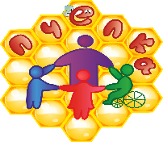
Муниципальное бюджетное дошкольное образовательное учреждение детский сад № 16 «Пчелка» муниципального образования город-курорт Анапа

Отчет

о реализации проекта краевой инновационной площадки по теме: «Социализация дошкольников с ограниченными возможностями здоровья и психолого-педагогическая поддержка их родителей»

I. Паспортная информация
1. Юридическое название учреждения:
Муниципальное бюджетное дошкольное образовательное учреждение детский сад № 16 «Пчелка» муниципального образования город-курорт Анапа
2. Учредитель:
Администрация муниципального образования город-курорт Анапа
3. Юридический адрес:
353440, РФ, Краснодарский край, город Анапа, ул. Калинина/Таманская, 4б/5
4. ФИО руководителя:
Исполняющий обязанности заведующего муниципального бюджетного дошкольного образовательного учреждения детского сада № 16 «Пчелка» Логова Людмила Сергеевна
5. Телефон, факс, e-mail:
Тел./факс: 8(86133) 5-49-61, 4-64-87
e-mail: pchelka16anapa@mail.ru
6. Сайт учреждения:
www.anapa16mbdou
7. Ссылка на раздел на сайте, посвященный проекту:
http://www.anapa16mdou.ru/index/innovacionnaja_ploshhadka/0-41

2. Измерение и оценка качества инновации
Инновационная деятельность МБДОУ детского сада № 16 «Пчелка» по теме «Социализация дошкольников с ОВЗ и психолого-педагогическая поддержка их родителей» определяется комплексом диагностических инструментариев оценки показателей эффективности инноваций с целью последующего перехода от экспериментального режима в режим постоянного применения в условиях детского сада, а также предоставляющих основания для передачи опыта апробированной инновации в дошкольные учреждения, имеющие практику специального и (или) инклюзивного дошкольного образования детей с ограниченными возможностями здоровья.
Таблица 1.
Показатели |  | Методы диагностики
Диагностика социальной адаптации детей с ОВЗ
(триада компонент-составляющих: социально-культурного компонента, социально-эмоциональной, мотивационно-потребностной сферы)
Социокультурный компонент
1.  2. | Сфомированность навыков самообслуживания | 1.Беседа.  2.Наблюдение.  3.Диагностика навыков самообслуживания по Шинкаренко В.А.  4.Карта сопровождения социальной адаптации (разработка МБДОУ №16)
 | Сформированность норм поведения | 1.Беседа.  2.Наблюдение.  3.Анкетирование родителей.  4.Диагностические методики:  -Методика «Плохой заяц – это, кажется, про меня».  5.Карта сопровождения социальной адаптации (разработка МБДОУ №16)
Социоэмоциональная сфера
3. | Сформированность навыков взаимодействия со взрослыми | 1.Беседа  2.Наблюдение
4. | Сформированность навыков взаимодействия с детьми | 1.Беседа  2.Наблюдение  3.Диагностика навыков общения по Басову М.Я.  4.Диагностика «Индивидуальный профиль социального развития ребенка» по Степановой Г.Б.
Мотивационно-потребностная сфера
5. | Включенность в деятельность | 1.Беседа.  2.Наблюдение.
Организация предметно-пространственной среды
Методическое обеспечение образовательного процесса |  | 1.Анализ документации  2.Наблюдение
Моделирования пространства ДОУ с учетом возможностей и потребностей воспитанников с ОВЗ в соответствии с ФГОС ДО (создание наглядно-образного пространства/безбарьерной среды) |  | 1.Анализ документации  2.Наблюдение
Приобретение и оснащение групповых, вспомогательных помещений реабилитационным, реабилитационно-игровым, коррекционно-развивающим оборудованием, игровыми комплексами, дидактическими материалами, игрушками. |  | 1.Анализ документации.  2.Наблюдение  3.Карта структурно-функционального анализа элементов развивающей предметно-пространственной среды (разработка МБДОУ №16)
Методическое обеспечение инновационной деятельности
Разработка и внедрение адаптированных образовательных программ для детей с ограниченными возможностями здоровья (четыре варианта программ для детей разных дизонтогенетических групп) |  | 1.Анализ документации  2.Наблюдение
Разработка и реализация программы педагогического всеобуча «Социализация детей с ограниченными возможностями здоровья в условиях дошкольной образовательной организации» |  | 1.Анализ документации  2.Анкетирование  3.Наблюдение
Разработка и реализация программа психолого-педагогической поддержки родителей детей с ОВЗ |  | 1.Анализ документации  2.Наблюдение
Разработка и внедрение индивидуальной карты сопровождения социальной адаптации ребенка с ОВЗ |  | 1.Анализ документации  2.Наблюдение
Разработка и внедрение технологии социальной адаптации |  | 1.Анализ документации  2.Наблюдение
Разработка и внедрение карты структурно-функционального анализа элементов развивающей предметно-пространственной среды как фактора, благоприятствующего процессу социализации детей с ОВЗ |  | 1.Анализ документации  2.Наблюдение
Организация сетевого взаимодействия и трансляция опыта инновационной деятельности
Охват сетевым взаимодействием с 15-ю образовательными организациями Краснодарского края |  | 1.Анализ документации
Трансляция опыта:  -участие в 15-ти научно-практических конференциях, семинарах;  -публикации 12 статей в международных, федеральных, региональных сборниках;  -проведение 7-ми городских, 5-ти зональных семинаров по теме инновационной деятельности |  | 1.Анализ документации

3. Результативность (определённая устойчивость положительных результатов)
Устойчивость положительных результатов деятельности краевой инновационной площадки на базе МБДОУ детского сада №16 «Пчелка» определяется достижением цели и задач, обозначенных на подготовительном этапе проекта и решаемых в течение основного (партнерского) периода инновационной деятельности. На завершающем (фасилитационном) этапе инновационной деятельности были достигнуты результаты, показанные в таблице 2.
Таблица 2
№ п/п |  | Результаты КИП
1 | Разработаны и реализованы условия, обеспечивающие успешную социализацию детей с ОВЗ и психолого-педагогическую поддержку их родителей | Создана безбарьерная доступная среда: пандусы, расширеннные проемы, коридоры, поручни.  Групповые и вспомогательные пространства обогащены современным реабилитационным оборудованием (кресла, вертикализаторы, вертикализаторы-опора, стульчаки, ходунки); реабилитационно-игровыми тренажерами (компьютерно-интерактивные тренажеры, сенсорное оборудование); интерактивным (столы, тумба); коррекционно-развивающим оборудованием, игровым.  Каждое оборудование определено в классификационный ряд и проанализировано с позиции качества влияния на процесс социальной адаптации ребенка с ОВЗ.
2. | Разработана и внедрена в ДОУ модель системы социальной адаптации детей с ограниченными возможностями | Данная модель трансформировалась в систему работы по сопровождению социальной адаптации детей с ОВЗ и оказанию психолого-педагогической поддержки их родителям (Приложение 1)
3 | Разработаны и внедрены адаптированные образовательные программы для детей с ОВЗ | Программы представлены сборником, в котором предложены четыре варианта адаптированных образовательных программ для детей, относящихся к разным дизонтогенетическим группам: ребенок с расстройствами аутистического спектра; ребенок с умственной отсталостью, ребенок с нарушениями опорно-двигательного аппарата; ребенок со сложной структурой дефекта.
4 | Разработана и реализована программа педагогического всеобуча «Социализация детей с ограниченными возможностями здоровья в условиях дошкольной образовательной организации» | Разработанная программа обучения педагогов позволила повысить уровень психолого-педагогической компетентности в вопросах сопровождения социальной адаптации детей с ОВЗ с целью формирования предпосылок позитивной социализации ребенка с особыми образовательными потребностями.
5 | Разработана и реализована программа психолого-педагогической поддержки родителей детей с ограниченными возможностями здоровья | Программа представлена комплексом взаимосвязанных психолого-педагогических мероприятий, направленных на оказание профессиональной помощи родителям, имеющих детей с ограниченными возможностями здоровья, в условиях дошкольной организации. Результатом реализации программы является укрепление детско-родительских взаимоотношений, повышение уровня психолого-педагогической культуры родителей, наращивание совместно направленных усилий на позитивную социализацию детей с особыми образовательными потребностями.
6. | Разработан и внедрена индивидуальная карта сопровождения социальной адаптации ребенка с ограниченными возможностями здоровья. | Карта является базой для проведения мониторинга социальной адаптации ребенка с ОВЗ. (Приложение 2) Выделены показатели социальной адаптации, подобран диагностический инструментарий их изучения, определены 3 уровня социальной адаптации: высокий, средний, низкий. Динамика социальной адаптации детей с ОВЗ за период реализации проекта отражена на рисунке 1.
7. | Разработана и внедрена технология социальной адаптации детей с ограниченными возможностями здоровья . | Реализуется поэтапная технология социальной адаптации детей, представляющая собой поэтапное движение в тетраде взаимодействий сначала в группе кратковременного пребывания «Особый ребенок», затем в группе полного дня компенсирующей направленности. (Приложение 3)
8. | Разработана и внедрена карта структурно-функционального анализа элементов развивающей предметно-пространственной среды как фактора, благоприятствующего процессу социализации детей с ОВЗ | Карта представлена развернутым структурно-функциональным анализом элементов РППС с позиции качества их влияния на процесс социализации (социальной адаптации) ребенка с ОВЗ

Результатом обоснованного внедрения модели системы социальной адаптации детей с ОВЗ в условиях МБДОУ детского сада № 16 «Пчелка» является положительная динамика уровня социальной адаптации дошкольников с ОВЗ, представленная на рисунке 1.
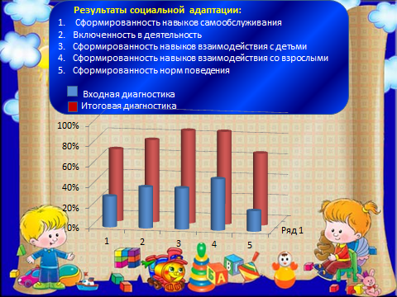
Рисунок 1 – Динамика уровня социальной адаптации дошкольников с ОВЗ
По итогам завершения проекта были разработаны продукты инновационной деятельности:
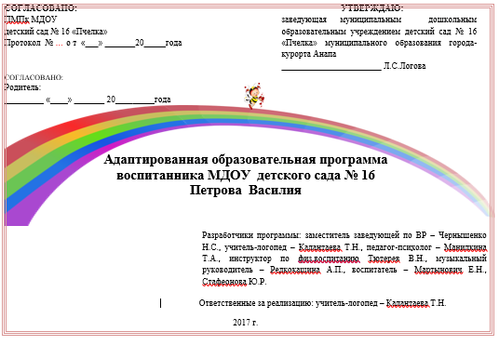  Адаптированные образовательные программы для детей с ОВЗ | 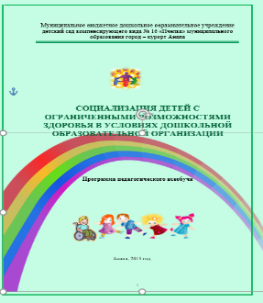  Программа педагогического всеобуча «Социализация детей с ОВЗ в условиях дошкольной образовательной организации» | 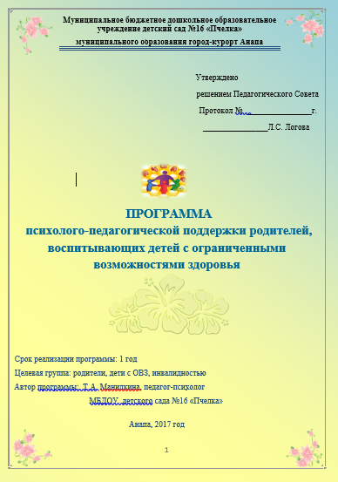  Программа психолого-педагогической поддержки родителей детей с ОВЗ
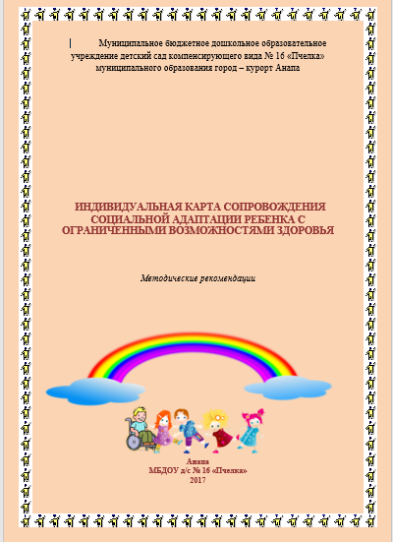  Индивидуальная карта сопровождения социальной адаптации ребенка с ОВ | 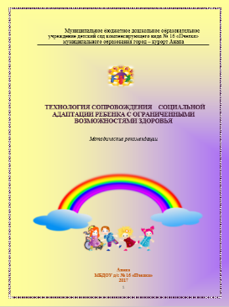  Технология социальной адаптации ребенка с ОВЗ | 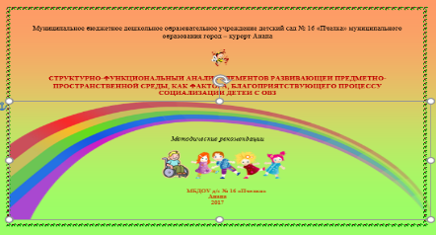  Карта структурно-функционального анализа элементов РППС

За период реализации инновационного проекта муниципального бюджетного дошкольного образовательного учреждения детского сада № 16 «Пчелка» наблюдаются устойчиво положительные результаты как в качественном, так и в количественном измерении. Все задачи были решены в полном объеме, цель проекта достигнута. Наиболее успешно проходила работа с педагогическими кадрами, родителями через апробацию разработанных программ: программы педагогического всеобуча, программы психолого-педагогической поддержки родителей детей с ОВЗ. Показательными результатами успешности данного направления являются со стороны педагогов – стремление повышать профессиональный уровень, появление инициативы расширять знания по проблемным вопросам сопровождения социальной адаптации (социализации) и проведения коррекционно-образовательной деятельности с детьми с ОВЗ; со стороны родителей – повышение степени доверия к педагогам, учреждению в целом, стремление принимать участие в программных встречах, мероприятиях группы, детского сада. Трудности, возникшие в ходе реализации проекта состояли в низкой эффективности механизмов социальной адаптации для категории воспитанников с тяжелыми (множественными) нарушениями развития. Низкие показатели обусловлены выраженными ограничениями здоровья, глубокой инвалидизированностью обозначенной категории детей.
Вывод: очевидные положительные достижения по всем целевым ориентирам инновационной деятельности свидетельствует о выполнении приоритетной цели – внедрении инновационной модели социальной адаптации детей с ограниченными возможностями здоровья в условиях детского сада, что актуализировано в современных условиях для всех дошкольных организаций, реализующих инклюзивное и (или) специальное образование.

4. Организация сетевого взаимодействия

По ходу реализации инновационной деятельности в рамках обозначенного проекта на договорной основе были скреплены союзы межсетевого партнерства с образовательными организациями Краснодарского края (договора, совместные мероприятия уhttp://www.anapa16mdou.ru/index/innovacionnaja_ploshhadka/0-41)
Межсетевое партнерство с образовательными организациями

Общеобразовательные организации
Дошкольные образовательные организации
Образовательная организация высшего образования

1.Анапский филиал ФГБОУ ВО «Московского педагогического государственного университета» (МПГУ)
2.ГКОУ специальная коррекционная школа № 27 м.о. г-к Анапа
3.МБОУ гимназия "ЭВРИКА" г.-к. Анапа
4.МБОУ средняя общеобразовательная школа №14 г.-к. Анапа.

5.МАДОУ м.о. город Краснодар «Центр развития ребенка – детский сад № 134»
6.МАДОУ детский сад комбинированного вида №8 «Гармония» г.Новороссийск
7.МБДОУ детский сад компенсирующего вида №5 г. Новороссийск
8.МБДОУ детский сад №18 «Солнышко» м.о. Приморско-Ахтарский район
9.МАДОУ детский сад №1 м.о. г. Славянск-на-Кубани
10.МБДОУ детский сад №12 «Солнышко» м.о. г-к Анапа
11.МАДОУ детский сад №9 «Ягодка» г.к. Анапа
12.МБДОУ детский сад № 23 "Кубаночка" г.-к. Анапа
13.МАДОУ детский сад №43 «Буратино» г.-к. Анапа
14.МБДОУ детский сад № 10 "Светлячок" муниципального образования г.-к. Анапа
15.МБДОУ детский сад присмотра и оздоровления № 8 «Огонёк» г.-к. Анапа

С обозначенными учреждениями
были организованы и проведены
следующие формы совместной
деятельности:
- семинары, мастер-классы, практикумы;
- публикация материалов выступлений;
- взаимопосещение, экскурсии;
- организация наставничества над
студентами, молодыми педагогам;
- организация преемственности через
совместные мероприятия.

5. Апробация и диссеминация результатов деятельности КИП по теме «Социализация дошкольников и психолого-педагогическая поддержка их родителей»
Уровень |  | Диссеминация
Междуна  родный уровень | 1. Молчанова Т.П. Организация условий успешной социализации детей с ОВЗ в условиях детского сада компенсирующей направленности// Коррекционное образование. – 2016 - №2 – с. 24-25  2. Логова Л.С. Проектирование адаптированной образовательной программы в соответствии с ФГОС ДО через призму опыта работы МБДОУ детского сада № 16 «Пчелка» // Коррекционное образование. – 2017 - №3 – с. 36-39
Федеральный уровень | 1. Молчанова Т.П. Особенности построения коррекционно-образовательной деятельности с детьми с нарушениями опорно-двигательного аппарата на материале опыта работы группы кратковременного пребывания «Особый ребенок»// Мат. Всероссийской конференции «Векторы образования: от традиций к инновациям»/ МПГУ – Анапа, 2015 – с. 48 – 51;  2. Манилкина Т.А. Психолого-педагогическая поддержка родителей детей дошкольного возраста, имеющих сложные множественные нарушения в развитии// Мат. Всероссийской конференции «Векторы образования: от традиций к инновациям»/ МПГУ – Анапа, 2016 – с. 74 – 77;  3. Логова Л.С. Проектирование адаптированной образовательной программы в соответствии с ФГОС ДО через призму опыта работы МБДОУ детского сада № 16 «Пчелка»// Мат. Всероссийской конференции «Векторы образования: от традиций к инновациям»/ МПГУ – Анапа, 2017 – с. 33 – 36.
Краевой уровень | 1. Молчанова Т.П. Социализация дошкольников с ограниченными возможностями здоровья и психолого-педагогическая поддержка их родителей// Современное образование. – 2015 - №2 – с. 39 – 41;  2. Стафеонова Ю.Р. Социальная инклюзия детей с нарушениями ОДА// Мат. краевого форума работников ДО Кубани/ ИРО – Краснодар, 2015 – с. 81 – 83;  3. Зимова С.А. Влияние инклюзивного образования на процесс социальной адаптации детей с ограниченными возможностями здоровья в условиях дошкольного образовательного учреждения// Мат. региональной научно-практической конференции «Инклюзивные процессы в образовательных организациях Кубани: опыт, проблемы и перспективы»/ ИРО – Краснодар, 2016 – с. 21 – 23;  4. Молчанова Т.П. Предметно-пространственная развивающая среда как фактор, благоприятствующий процессу позитивной социализации детей с ОВЗ// Мат. краевого семинара «Развивающая предметно-пространственная среда ДОО: традиции и инновации»/ ИРО – Краснодар, 2016 – с. 48 – 51;  5. Зимова С.А. Методическое обеспечение сопровождения социальной адаптации детей с ограниченными возможностями здоровья. Опыт работы МБДОУ детского сада №16 «Пчелка», учитель-логопед МБДОУ д/с №16 «Пчелка»// Инклюзивная практика в образовательных организациях Кубани: Сб. науч. тр. - Краснодар, 2016. - с. 15 – 18;  6. Калантаева Т.Н. Проектирование психолого-педагогических условий, обеспечивающих успешную социальную адаптацию детей с ограниченными возможностями здоровья в условиях ДОО// Современное образование – 2017 - №1 - с. 25 – 27;  7. Логова Л.С. Технология социальной адаптации дошкольников с ограниченными возможностями здоровья// Современное образование- 2017 - № 4 – с. 31 -33.
Зональный уровень | Проведение 5-ти зональных семинаров по темам:  -«Социализация дошкольников с ограниченными возможностями здоровья и психолого-педагогическая поддержка их родителей» (05.02. 2015 год)  - «Методическое обеспечение сопровождения социальной адаптации детей с ограниченными возможностями здоровья. Опыт работы МБДОУ детского сада №16 «Пчелка» (08.10.2015 г.)  -«Психолого-педагогические технологии сопровождения дошкольников с ОВЗ. Технология социальной адаптации дошкольников с ограниченными возможностями здоровья» (22.03. 2016 г.)  - «Организация инклюзивного образовательного пространства для успешной социализации дошкольников с ОВЗ». (15.09. 2017 г.)  - «Предметно-пространственная развивающая среда как фактор, благоприятствующий процессу позитивной социализации детей с ОВЗ». (14.11. 2017 год)
Муниципальный уровень | Проведение 7-ми городских семинаров по темам:  - «Социализация дошкольников с ограниченными возможностями здоровья и психолого-педагогическая поддержка их родителей» (04.03. 2015 год)  - «Влияние инклюзивного образования на процесс социальной адаптации детей с ограниченными возможностями здоровья в условиях дошкольного образовательного учреждения» (22.03. 2016 г.)  - «Методическое обеспечение сопровождения социальной адаптации детей с ограниченными возможностями здоровья. Опыт работы МБДОУ детского сада №16 «Пчелка» (17.05.2016 г.)  -«Психолого-педагогические технологии сопровождения дошкольников с ОВЗ. Технология социальной адаптации дошкольников с ограниченными возможностями здоровья» (27.09. 2016 г.)  - «Организация инклюзивного образовательного пространства для успешной социализации дошкольников с ОВЗ». (19.09. 2017 г.)  - «Предметно-пространственная развивающая среда как фактор, благоприятствующий процессу позитивной социализации детей с ОВЗ». (27.10. 2017 год)  - «Проектирование психолого-педагогических условий, обеспечивающих успешную социальную адаптацию детей с ограниченными возможностями здоровья в условиях ДОО» (17.11. 2017 год)  ИТОГО: выступлений на научно-практических конференциях - 15, проведение зональных, городских семинаров – 12; публикации - 12

Мониторинг
(входной, текущий, итоговый)
Психолого-педагогические условия
- Создание обогащенной предметно-развивающей среды
- Разработка и внедрение адаптированных образовательных программ
- Разработка и внедрение технологии социальной адаптации
- Разработка и внедрение индивидуальной карта сопровождения социальной адаптации
- Организация педагогического всеобуча
- Разработка и внедрение программы психолого-педагогической поддержки родителей
Методологические подходы и принципы
Научность
- Системность
- Комплексность
- Превентивность
- Открытость
- Технологичность

Показатели
-Сформированность навыков самообслуживания
-Включенность в деятельность
-Сформированность навыков взаимодействия с детьми
-Сформированность навыков взаимодействия со взрослыми
-Сформированность норм поведения

Уровни
(низкий, средний, высокий)

Процесс социальной адаптации детей
III этап - фасилитационный
II этап –
партнерский
I этап –
подготовительный

Результат
Повышение уровня социальной адаптации, социализации ребенка с ОВЗ
Приложение 1
Модель системы социальной адаптации детей с ОВЗ
Цель: социальная адаптация детей с ограниченными возможностями здоровья в условиях детского сада

Рисунок 2 – Модель системы социальной адаптации детей с ограниченными возможностями здоровья в условиях детского сада

Приложение 2
Индивидуальная карта сопровождения социальной адаптации ребенка состоит из: социального паспорта семьи; социального статуса ребенка; системы координат индивидуального сопровождения социальной адаптации ребенка - набора рекомендаций специалистов детского сада и родителей в плане развития, ограничения и исключения каких либо воздействий и направлений деятельности.
Карта предназначена для всех взрослых субъектов, взаимодействующих с ребенком.

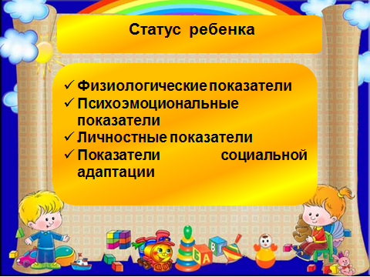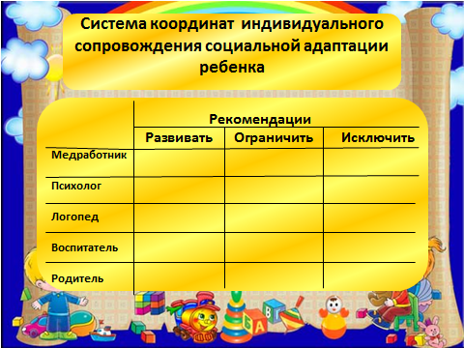
Результативность
использования педагогами, специалистами ДОУ – 100%

Рисунок 3 - Индивидуальная карта сопровождения социальной адаптации ребенка с ограниченными возможностями здоровья

Приложение 3
Технология социальной адаптации детей с ОВЗ
Поэтапное продвижение ребенка с ОВЗ в тетраде взаимодействий сначала в группе кратковременного пребывания, затем в группе полного дня.
Четыре вида взаимоотношений: педагог-ребенок, ребенок-ребенок, педагог-родитель с изменяющимися функциями субъектов этого взаимодействия.

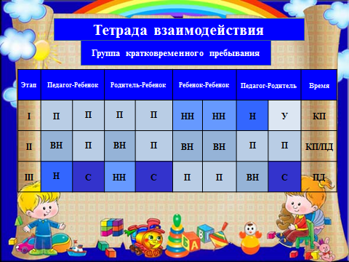
*П-партнерство Н – наставник
ВН – включенное наблюдение У - ученик
НН – невключенное наблюдение КП – кратковременное пребывания
С – самостоятельный субъект ПД – полный день

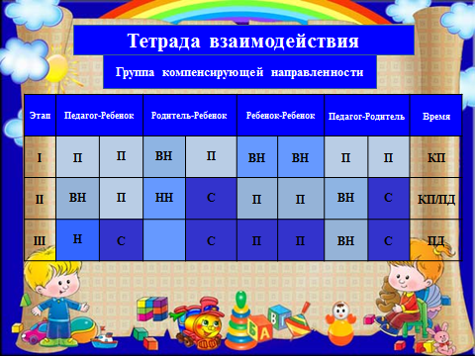

Конечной целью социальной адаптации детей с ОВЗ является социализация: приспособление к значимым группам и участие в согласованных действиях.
Результативность – 70 % (из 16 детей - 3 остались в ГКП, 14 перешли в ГПД

Рисунок 4 - Технология социальной адаптации детей с ОВЗ.

